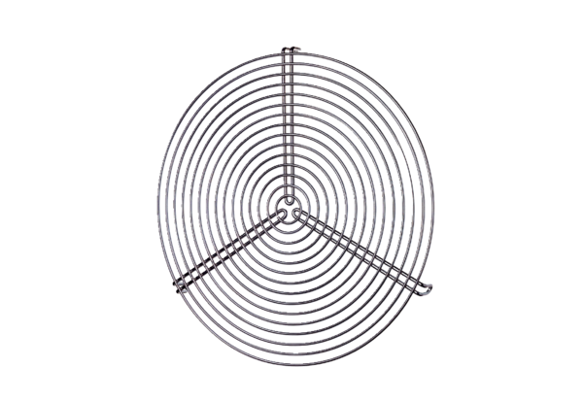Grilles de protection SGR 16Unité de conditionnement : 1 pièceGamme: C
Numéro de référence : 0150.0125Fabricant : MAICO

